安全评价项目信息表
项目编号：
项目名称 | 莱芜天元气体有限公司制氧项目
项目简介 | 莱芜天元气体有限公司现有两个生产厂区：棋山大街57号生产厂区、双元大街1号生产厂区。棋山大街57号生产厂区因与济南杭氧气体有限公司新建40000Nm³/h 制氧系统产能置换，4号、6号制氧系统已停用并封存，厂区现设22000m³/h制氧机4台（7号、8号、9号、10号），氧气氮气液化装置1套，总装机出氧能力达到88000m³/h。 双元大街1号生产厂区现拥有60000m³/h制氧机1台。
评价人员 |  | 姓 名 |  | 备注
项目负责人 |  | 刘振忠
项目组成员 |  | 崔强
 |  | 王 静
 |  | 郝大平
 |  | 刘卫国
报告编制人 |  | 刘振忠
报告审核人 |  | 岳强
过程控制负责人 |  | 刘云红
技术负责人 |  | 刘彩霞
技术专家
或有关技术人员
到现场开展安全评价工作情况 |  | 时 间 | 到现场主要人员 | 主要任务
 |  | 2022.5.20 | 刘振忠 崔强 | 初访
 |  | 2023.1.31 | 刘振忠 崔强 | 现场考察
 |  | 2023.2.3 | 刘振忠 崔强 | 现场检查
 |  | 2023.2.15 | 刘振忠 崔强 | 现场核查
安全评价报告提交时间：2023.2.20
有必要公开的其它内容：

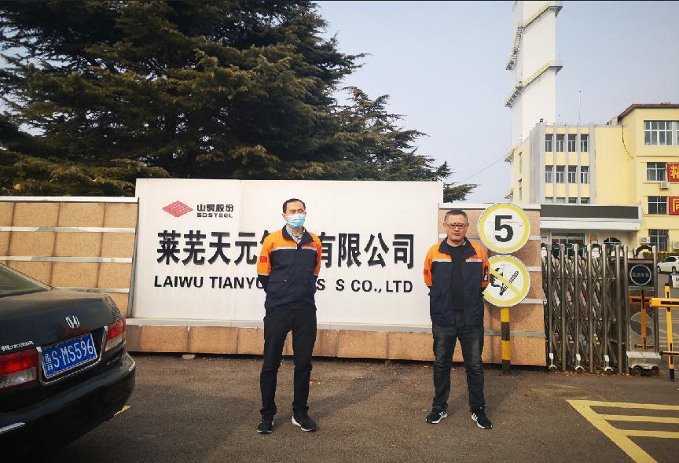
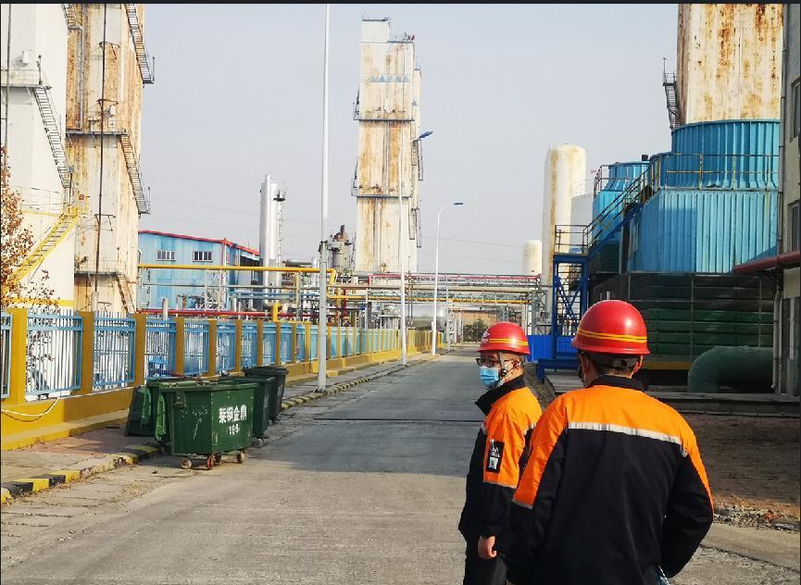
莱芜天元气体有限公司现场照片

